«ИГРЫ ДЛЯ ДЕТЕЙ 5-7 ЛЕТ
по развитию речи»
Лексическая тема: Цветы.
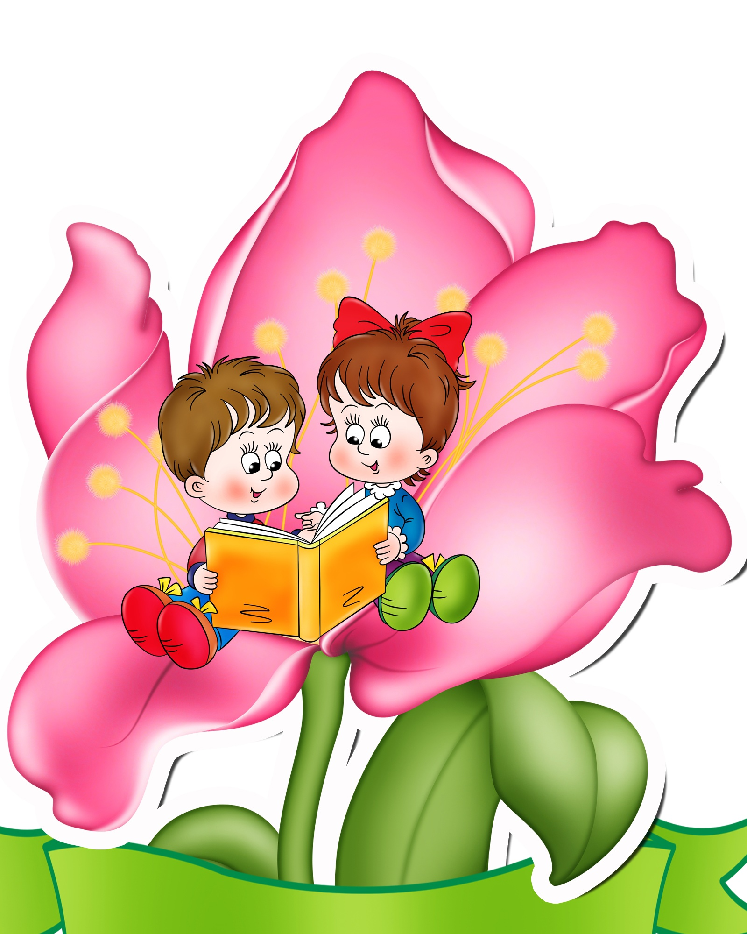

Вашему вниманию предлагаются игры по развитию речи по теме: «Цветы»..
Игры и игровые упражнения являются не только речевой, но и познавательной деятельностью ребенка. Также помогают ребенку почувствовать себя уверено не только наедине с родителями, но и в обществе, снимают страх перед окружающими и учат правильно излагать свои мысли в словах.
«Назови ласково»
Роза –розочка; фиалка – фиалочка;тюльпан – тюльпанчик; подснежник – подснежничек; лист – листочек; стебель – стебелек; астра – астрочка; клумба – клумбочка; луг – лужок и т.д.
«Один-несколько-много»
Тюльпан – тюльпаны – много тюльпанов; мак – маки – много маков; ромашка –ромашки – много ромашек; садовник – садовники – много садовников; клумба – клумбы – много клумб; фиалка – фиалки – много фиалок; лист – листья – много листьев и т.д.
«Посчитай»
Один тюльпан, два тюльпана, три тюльпана, четыре тюльпана, пять тюльпанов Ромашка – одна…, две.., три…, четыре.., пять… Лилия - одна…, две.., три…, четыре.., пять… Роза - одна…, две.., три…, четыре.., пять…

Пальчиковая гимнастика «Цветок»
Вырос высокий цветок на поляне, (запястья соединить, ладони развести в стороны, пальцы слегка округлить) Утром весенним раскрыл лепестки. (развести пальцы рук) Всем лепесткам красоту и питанье (ритмично двигать пальцами вместе-врозь) Дружно дают под землей корешки. (ладони опустить вниз, тыльной стороной прижать друг к другу, пальцы развести).
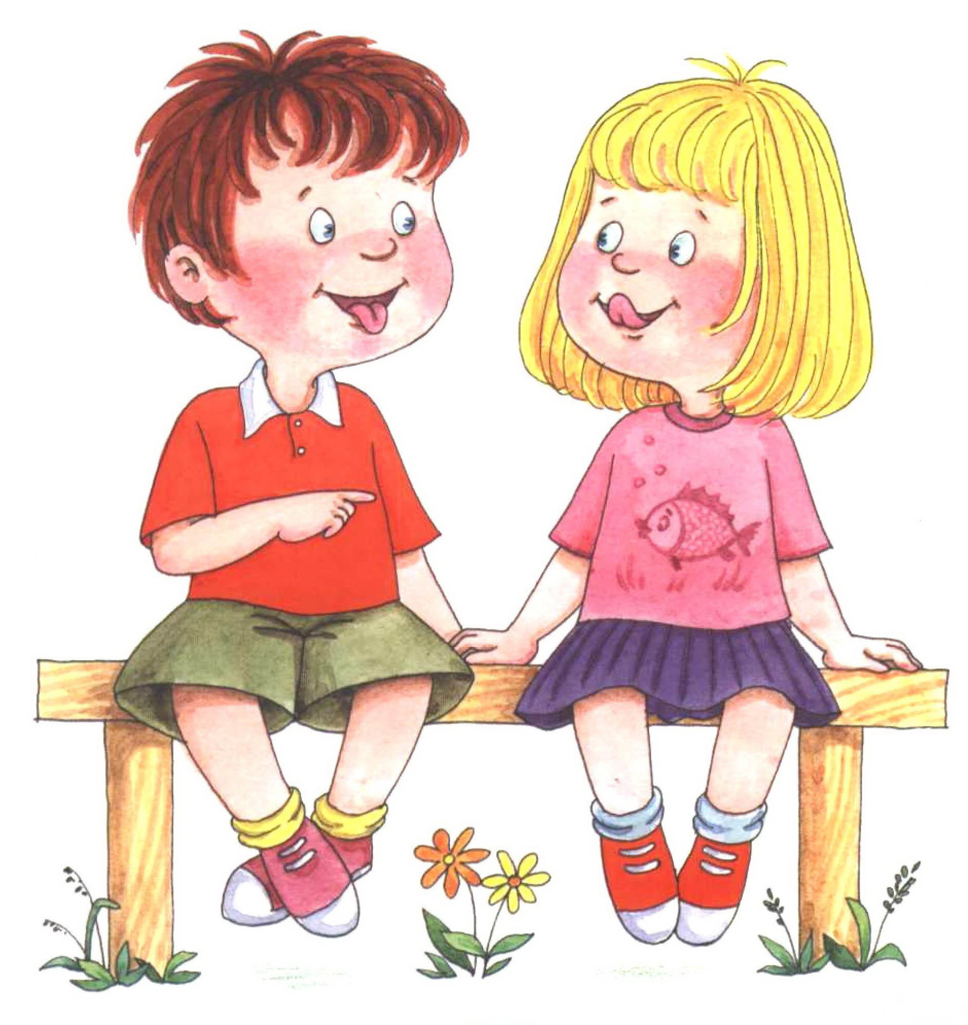

Игра «Скажи наоборот»
Колючий лист - гладкий лист. Влажная земля - сухая земля. Теплая вода - холодная вода. Толстый лист - тоненький лист. Большой цветок - маленький цветок. Расцвел цветок - отцвел цветок. Мягкая земля - твердая земля. Толстый стебелек - тонкий стебелек. Ранние цветы – поздние. Цветы сажают, а сорняки вырывают. Эта трава полезная, а эта вредная. Этот стебель высокий, а этот низкий

«Узнай по описанию»
Взрослый описывает цветок, ребенок должен отгадать его. Например: Этот цветок растет на клумбе и на лугу. У него желтая серединка, много белых овальных лепестков. Листья тоже овальные. (ромашка).

«Составь правильно предложение?»
Клумбе, роза, на, растет. Ромашки, вазе, в, стоят. Лугу, на, мышиного горошка, много. Летает, над, пчелка, пионом. Поливаю, я, каждый, цветы, день. Дети, рюмашки, лугу, на, собирали. Клумбе, на, распустились, цветы, красивые.

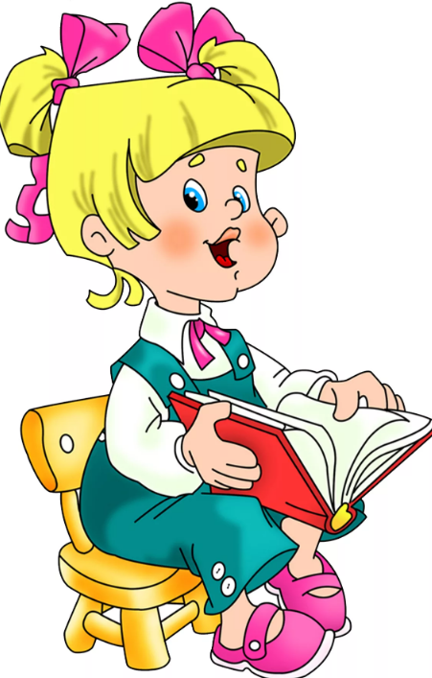

«Какой, какая»
Роза: ароматная, красивая, колючая, садовая; василек: синий, полевой; фиалка: комнатная, маленькая, розовая, белая…; ромашка: луговая, белая, мелкая, лекарственная и т.д.

«Подбирай, называй»
На клумбах цветы (что делают?) — растут, цветут, вянут ... Из садовой лейки цветы (что делают?) — ... Удобрениями садовые цветы (что делают?) — ... Выращенные цветы ножом (что делают?) — ... В букеты цветы (что делают?) — ... Цветами люди (что делают?) — ...

«Какое слово не подходит».
Дуть, дунул, сдул, диванчик.
Цветок, цветик, расцветка, свисток, цветастый.
Пересаживать, сажать, высаживать, сажа.
Ромашка, ромашковый, Рома, ромашечка.
Удобрение, удобрить, добрый, удобрять.
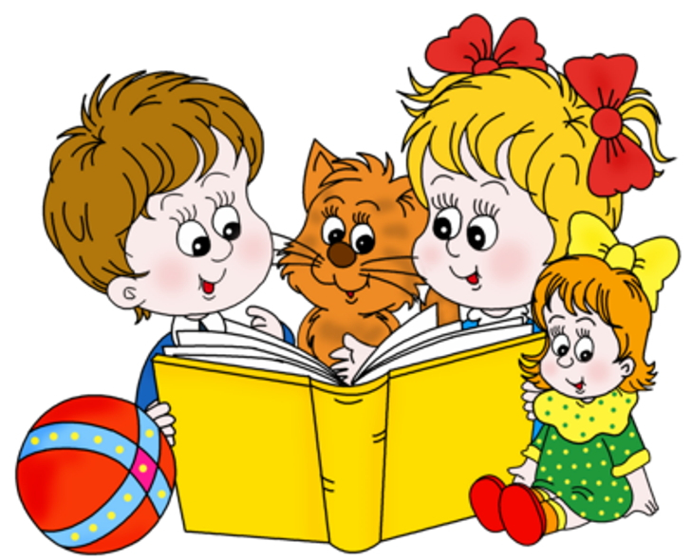

Игра «Назови улицу»
Взрослый называет цветок и говорит: «На этой улице растут только розы»
Как назовем эту улицу? (РОЗОВАЯ УЛИЦА).
«Что за цветы выросли на этой улице? (НА ЭТОЙ УЛИЦЕ ВЫРОСЛИ КОЛОКОЛЬЧИКИ»).
- Какое название придумаем для этой улицы? (КОЛОКОЛЬЧИКОВАЯ УЛИЦА) и др.
Игра "Раздели на слоги"
Взрослый бросает мяч ребенку, произнося название цветка. Ребёнок ловит мяч и, произносит это же слово по слогам, называет количество слогов в нём.
Например:
Ко-ло-коль-чик—четыре; о-ду-ван-чик—четыре, ро-маш-ка — три; ва-си-лёк — три...

«Назови, какой цветок?»
Если цветок растёт в саду, то цветок (какой) - цветок садовый,
-в поле — полевой,
-на лугу – луговой,
-в лесу — лесной,
-растёт весной – весенний,
-растёт в комнате — комнатный,
-растёт летом — летний,
-лечит болезни — лечебный,
-растёт много лет — многолетний,
-одно лето — однолетний,
-растёт для декора — декоративный,
-приносит пользу – полезный.

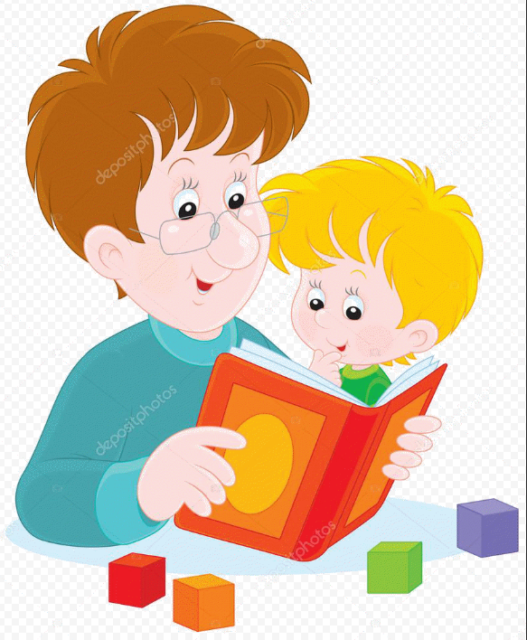

«Посмотри и сделай сам».
Рассмотрите части цветка и назовите их: корни, стебель, листья, серединка, лепестки. Вырежьте из бумаги части цветка - пусть ребенок сконструирует из них цветок.

«Составь рассказ»
-как называется
- какие цветки (по цвету, размеру, форме)
- какие листья (по форме, размеру)
- где растет
- отличительная особенность
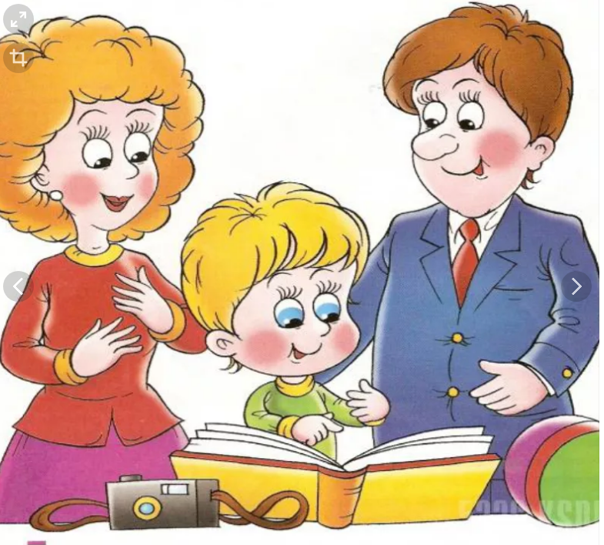

Пальчиковая гимнастика «Цветок»

В прятки пальчики играют
Сжимать и разжимать пальцы рук.
И головки убирают,
Открывать и закрывать глаза.
Словно синие цветки,
Распускают лепестки
Сводить и разводить пальцы «веером».
Наверху качаются,
Низко наклоняются.
Качание и наклоны кистей вправо-влево.
Колокольчик голубой
Поклонился, повернулся
К нам с тобой.
Круговые движения кистями.
Колокольчики-цветы
Очень вежливы, а ты?
Повороты кистями вправо-влево, ладони сверху опустить на стол.

